Helpline der AIDS-Hilfen Österreichs bei Fragen zu HIV-Selbsttests

In Apotheken sind seit Juli HIV-Tests zur Eigenanwendung erhältlich. Die HIV- Selbsttests sind Schnelltests, bei denen man innerhalb von 15 Minuten ein Ergebnis hat.

Achtung: Die HIV-Selbsttests liefern erst 12 Wochen nach einem Risiko ein verlässliches Ergebnis.

Bei Fragen zu den HIV-Selbsttests können Sie sich gerne an die *AIDS*HILFE OBERÖSTERREICH wenden.

Zudem können Sie sich unter der kostenfreien Telefonnummer 0800 / 252289 von Mo. – Fr. zwischen 10.00 und 17.00 Uhr an die Helpline der AIDS-Hilfen Österreichs wenden.

[[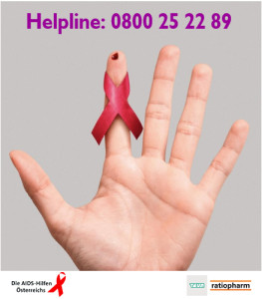](http://www.aids.at/wp-content/uploads/Helpline.jpg)](http://www.aids.at/wp-content/uploads/Helpline.jpg)